VIỆC SỬ DỤNG CON DẤU CỦA CÁC CƠ QUAN, TỔ CHỨC

Hiện nay, việc đóng dấu lên chữ ký tại Nghị định 30/2020/NĐ-CP được áp dụng đối với cơ quan, tổ chức nhà nước và doanh nghiệp nhà nước. Tuy nhiên, doanh nghiệp ngoài nhà nước (tư nhân) nên tham khảo và thực hiện; bởi lẽ, thực tế hiện nay đa phần doanh nghiệp ngoài nhà nước cũng thực hiện theo nội dung này. Cụ thể như sau:

1. Cách đóng dấu lên chữ ký
Căn cứ điểm b khoản 1 Điều 33 Nghị định 30/2020/NĐ-CP, khi đóng dấu lên chữ ký, dấu đóng phải trùm lên khoảng 1/3 chữ ký về phía bên trái.
Như vậy, khi đóng dấu lên chữ ký thì bạn cần thực hiện đúng theo quy định nêu trên.
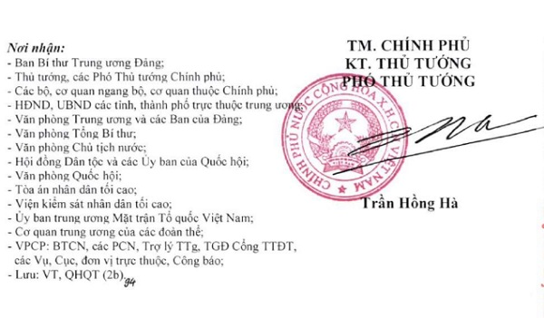

2. Quy định về sử dụng con dấu
Căn cứ khoản 1 Điều 33 Nghị định 30/2020/NĐ-CP, ngoài việc phải thực hiện đúng quy định khi đóng dấu lên chữ ký nêu trên, khi sử dụng con dấu cần phải tuân thủ những nội dung sau đây:
- Dấu đóng phải rõ ràng, ngay ngắn, đúng chiều và dùng đúng mực dấu màu đỏ theo quy định.
- Các văn bản ban hành kèm theo văn bản chính hoặc phụ lục: Dấu được đóng lên trang đầu, trùm một phần tên cơ quan, tổ chức hoặc tiêu đề phụ lục.
- Việc đóng dấu treo, dấu giáp lai, đóng dấu nổi trên văn bản giấy do người đứng đầu cơ quan, tổ chức quy định.
- Dấu giáp lai được đóng vào khoảng giữa mép phải của văn bản hoặc phụ lục văn bản, trùm lên một phần các tờ giấy; mỗi dấu đóng tối đa 05 tờ văn bản.

3. Sử dụng thiết bị lưu khóa bí mật
Căn cứ khoản 2 Điều 33 Nghị định 30/2020/NĐ-CP, thiết bị lưu khóa bí mật của cơ quan, tổ chức được sử dụng để ký số các văn bản điện tử do cơ quan, tổ chức ban hành và bản sao từ văn bản giấy sang văn bản điện tử.
Điều 3 Nghị định 99/2016/NĐ-CP của Chính phủ quy định về quản lý và sử dụng con dấu
Trong Nghị định này, các từ ngữ dưới đây được hiểu như sau:
1. Con dấu là phương tiện đặc biệt do cơ quan nhà nước có thẩm quyền đăng ký, quản lý, được sử dụng để đóng trên văn bản, giấy tờ của cơ quan, tổ chức, chức danh nhà nước.
Con dấu quy định tại Nghị định này, bao gồm: Con dấu có hình Quốc huy, con dấu có hình biểu tượng, con dấu không có hình biểu tượng, được sử dụng dưới dạng dấu ướt, dấu nổi, dấu thu nhỏ, dấu xi.
2. Con dấu có hình Quốc huy là con dấu trên bề mặt có hình Quốc huy nước Cộng hòa xã hội chủ nghĩa Việt Nam.
3. Con dấu có hình biểu tượng là con dấu trên bề mặt có hình ảnh tượng trưng của cơ quan, tổ chức đó được pháp luật công nhận hoặc được quy định trong điều ước quốc tế mà Việt Nam là thành viên.
4. Con dấu không có hình biểu tượng là con dấu trên bề mặt không có hình Quốc huy hoặc không có hình ảnh tượng trưng như quy định tại khoản 2 và khoản 3 Điều này.
5. Dấu ướt là con dấu trên bề mặt có nội dung thông tin, hình thức, kích thước theo quy định, khi sử dụng con dấu dùng chất liệu mực để đóng lên văn bản, giấy tờ sẽ in nội dung thông tin trên bề mặt con dấu.
6. Dấu nổi là con dấu trên bề mặt có nội dung thông tin giống như dấu ướt, khi sử dụng đóng lên văn bản, giấy tờ sẽ in nổi nội dung thông tin trên bề mặt con dấu.
7. Dấu thu nhỏ là loại dấu ướt hoặc dấu nổi nhưng có kích thước nhỏ hơn.
8. Dấu xi là con dấu trên bề mặt có nội dung thông tin giống như dấu ướt, khi sử dụng con dấu dùng chất liệu xi để đóng niêm phong sẽ in nội dung thông tin trên bề mặt con dấu.
9. Mẫu con dấu là quy chuẩn về nội dung thông tin, hình thức, kích thước trên bề mặt con dấu do cơ quan nhà nước có thẩm quyền quy định.
10. Cơ quan đăng ký mẫu con dấu là cơ quan nhà nước có thẩm quyền đăng ký mẫu con dấu của cơ quan, tổ chức, chức danh nhà nước.
11. Đăng ký mẫu con dấu là việc cơ quan, tổ chức, chức danh nhà nước sử dụng con dấu thực hiện đăng ký mẫu con dấu với cơ quan đăng ký mẫu con dấu.
12. Giấy chứng nhận đăng ký mẫu con dấu là văn bản của cơ quan đăng ký mẫu con dấu chứng nhận cơ quan, tổ chức, chức danh nhà nước đã đăng ký mẫu con dấu trước khi sử dụng.
13. Cơ quan có thẩm quyền là cơ quan có quyền quyết định thành lập hoặc cấp giấy đăng ký hoạt động hoặc cấp giấy phép hoạt động hoặc công nhận hoạt động và cho phép cơ quan, tổ chức, chức danh nhà nước được sử dụng con dấu theo quy định.
14. Tổ chức kinh tế quy định tại Nghị định này là doanh nghiệp, hợp tác xã, liên hiệp hợp tác xã được thành lập, hoạt động theo các luật: Công chứng, luật sư, giám định tư pháp, kinh doanh bảo hiểm, chứng khoán, hợp tác xã.

